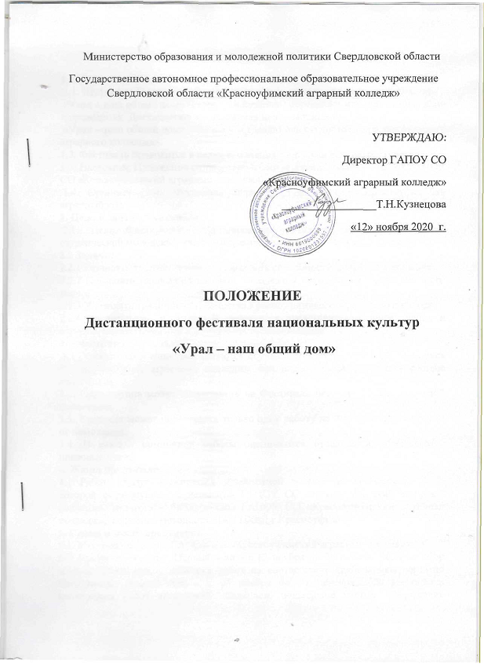

1. Общие положения
1.1. Настоящее Положение Дистанционного фестиваля национальных культур
«Урал – наш общий дом» (далее – Положение) определяет порядок организации и проведения Дистанционного фестиваля национальных культур
«Урал – наш общий дом» (далее Фестиваль) для студентов «Красноуфимского аграрного колледжа».
1.2. Фестиваль проводится в целях выявления творчески активных студентов
1.3. Настоящее Положение разработано в соответствии с планом работы ГАПОУ СО «Красноуфимский аграрный колледж».
1.4. Организаторами Фестиваля являются: ГАПОУ СО «Красноуфимский аграрный колледж»
2. Цель и задачи Фестиваля
2.1. Цель Фестиваля – формирование активной жизненной позиции студенческой молодежи, укрепление социальных межкультурных связей
2.2 Задачи:
2.2.1 Развивать художественно – творческих способности молодого поколения;
2.2.2 Повышать творческий интерес молодежи к организации содержательного досуга
2.2.3 Укреплять традиции студенчества Красноуфимского аграрного колледжа
2.2.4 Воспитывать у студентов уважение к представителям других наций и народов, показать красоту и уникальность национальных культур
3. Участники фестиваля
3.1. Участниками Конкурса являются обучающиеся и родители обучающихся Красноуфимского аграрного колледжа, как индивидуально, так и в составе коллектива.
3.2. Одна группа может представить на Фестиваль несколько работ в каждой номинации.
3.3. Участник может представить только одну работу на Фестиваль, независимо от номинации.
3.4. В каждой номинации работы оцениваются отдельно и определяются призовые места.
4. Жюри Фестиваля
4.1 Работы будут оцениваться независимой экспертной комиссией, состав которой формируется из педагогов ГАПОУ СО «Красноуфимский аграрный колледж», педагога – библиотекаря ГАПОУ СО «Красноуфимский аграрный колледж», ведущего методиста МАУ ЦКиД г.Красноуфимск.
5. Сроки и место проведения
5.1. Место проведения: ГАПОУ СО «Красноуфимский аграрный колледж»
5.2. Сроки проведения: Первый этап – с 12 ноября по 26 ноября 2020 г.– сбор заявок, прием работ, проверка работ на соответствие требованиям согласно Положению. Второй этап – с 26 ноября по 1 декабря 2020 г.– оценка конкурсных работ экспертной комиссией, подведение итогов, оформление наградных документов. Третий этап – 1 декабря 2020 г., награждение победителей Фестиваля.
6. Организация и порядок проведения Фестиваля
6.1 Колледж определяет порядок проведения и участия в Фестивале, его организационно-методическое обеспечение, порядок определения победителей и призеров.
6.2 Вся полнота ответственности за точное соблюдение положений текста настоящего Положения и всех его Дополнений во время проведения Фестиваля возлагается на организаторов Фестиваля.
6.3. Заявки и работы (фотоматериалы, видеоматериалы) принимаются с 12 ноября по 26 ноября 2020 г. на электронный почтовый адрес: sonka_94@mail.ru Вложение должно содержать два файла: конкурсную работу; заявку в формате «Word»;
6.4. Работы, представленные на конкурс, принимаются в индивидуальном и в коллективном исполнении.
6.5. Работы, оформление которых не соответствует требованиям, к рассмотрению приниматься не будут.
6.6. Участие в фестивале бесплатное.
6.7. Участники: студенты ГАПОУ СО «Красноуфимский аграрный колледж», родители студентов колледжа.
6.8. Номинации: «Народный танец» - видео – ролик с сольным или групповым исполнением танцевального номера, «Национальная песня» - видео-ролик с сольным или групповым исполнением вокального номера, «Народный инструмент» - видео-ролик с сольным или групповым исполнением музыкальной композицией; «Национальная карусель» - фоторабота с использованием национального костюма.
7. Оценка представленных материалов
7.1. Творческие работы оцениваются на соответствие тематике Фестиваля, оригинальности, творческого подхода и художественного мастерства. Победители и призеры Фестиваля определяются на основании результатов оценки работ участников Фестиваля, в соответствии с критериями, указанными в настоящем Положении, отдельно по каждой номинации. Результаты участников заносятся в итоговую таблицу.
7.2. Эксперты оценивают творческие работы по следующим критериям:
7.2.1 «Народный танец» - видео – ролик с сольным или групповым исполнением танцевального номера. Длительность ролика c записью исполнения должна быть не более 4 (четырех) минут; видео должно быть в формате MP4; размер файла не более 1 ГБ; соответствие репертуара возрасту; Уровень исполнительского мастерства; Степень сложности репертуара; Органичное включение различных выразительных средств (костюм, реквизит, и т.д.).
7.2.2 «Национальнаяя песня» - видео-ролик с сольным или групповым исполнением вокального номера. Длительность ролика c записью исполнения должна быть не более 4 (четырех) минут; видео должно быть в формате MP4; размер файла не более 1 ГБ; соответствие репертуара возрасту; Уровень исполнительского мастерства; Степень сложности репертуара; Органичное включение различных выразительных средств (пластика, костюм, реквизит, и т.д.).
7.2.3 «Народный инструмент» - видео-ролик с сольным или групповым исполнением музыкального произведения. Длительность ролика c записью исполнения должна быть не более 4 (четырех) минут; видео должно быть в формате MP4; размер файла не более 1 ГБ; соответствие репертуара возрасту; Уровень исполнительского мастерства; Степень сложности репертуара; Органичное включение различных выразительных средств (пластика, костюм, реквизит, и т.д.).
7.2.3 «Национальная карусель» - фоторабота с использованием национального костюма. (фотопортрет, автопортрет, съемка праздничного, обрядового действия). фоторабота должна быть в формате JPG; размер файла не более 6 МБ Оригинальность, антураж, эмоциональная окрашенность, композиционное решение; выразительное раскрытие темы; качество выполнения, органичное включение различных выразительных средств (костюм, реквизит, и т.д.).

8. Награждение
8.1 Информация о результатах Конкурса публикуется на официальном сайте ГАПОУ СО «Красноуфимский аграрный колледж» https://agrokolledg.uralschool.ru/
8.2 Всем участникам выдаются электронные сертификаты, а руководителям – благодарственные письма, которые будут оформлены на сайте Колледжа https://agrokolledg.uralschool.ru/, где их можно будет самостоятельно скачать и распечатать.
8.3 Победителям и призерам будут оформлены Дипломы победителя за 1 место; Дипломы призёров за 2, 3 место, которые будут расположены на сайте Колледжа https://agrokolledg.uralschool.ru/, где их можно будет самостоятельно скачать и распечатать.
9. Координаты организаторов ГАПОУ СО «Красноуфимский аграрный колледж» Адрес:623300, Свердловская область, г. Красноуфимск, ул. Пролетарская, 62 Контактные телефоны: Тункина Софья Павловна 89045470968 Городилов Дмитрий Александрович 89022634935

Приложение 1
Заявка на участие в дистанционном фестивале национальных культур
«Урал – наш общий дом»

ФИО участника полностью
группа
Номинация
ФИО руководителя
Телефон
e-mail

